Сюжетно – ролевая игра «Цирк».
Игровая мотивация: в цирке заболели артисты.
Цель: создавать условия для развития познавательных и творческих способностей детей в процессе специально моделируемой ситуации.
Задачи: Развивать поисковую деятельность детей; совершенствовать уровень накопленных практических навыков; активизировать речь детей; закрепить умение осуществлять игровые действия по речевой инструкции; совершенствовать стиль партнерских отношений; воспитывать желание играть в коллективе сверстников.
Ход занятия:
В группу пришло письмо из цирка, в котором директор просит заменить заболевших артистов.
К нам пришло письмо из цирка, в котором просят заменить заболевших артистов. А вы знаете, что такое цирк?
Дети: Там, где выступают люди артисты и артисты-животные.
Воспитатель: Каких артистов вы знаете?
Дети: Клоун, цирковые лошадки, силач, дрессировщик, гимнастки.
Воспитатель: Сможем ли заменить заболевших артистов?
Дети: Да, конечно, сможем.
Воспитатель: Ребята, для начала нам нужно построить цирковую арену. Из чего будем строить? Может из стульчиков? Получился большой полукруг.
Воспитатель : Ребята, как же нам определить кто каким артистом будет? Подождите, в конверте есть еще записка «Волшебный шар вам всё скажет и укажет». Чтобы это значило? Точно, ребята у нас есть волшебный шар, который точно знает, где какой артист.
Шар говорит либо помогает определиться сомневающимся.
Теперь мы все переоденемся и превратимся в цирковых артистов. Все готовы? Ребята, а кто в цирке называет номера, то есть кто ведущий. В цирке ведущего зовут конферансье. Ребята, а можно сегодня я буду конферансье? Тогда прячемся за кулисы и начинаем представление!
Конферансье:
Цирк! Цирк! Цирк!
В цирке очень хорошо!
Всюду празднично, светло!
Здесь звенит веселый смех!
Приглашают в гости всех!

Сегодня на арене цирка выступают.
Конферансье: Первым номером нашей программы- силач.
Выходит мальчик- силач, поднимает гантели и штангу. Аплодисменты зрителей (здесь и далее во время выступлений звучит музыка).
Конферансье: Нашу программу продолжают дрессированные лошадки.
Выходят три лошадки, выполняют движения.
Выбегает клоун и показывает свой номер-игру: свистит – все хлопают.
Конферансье : Впервые на арене цирка, дрессировщик и его дрессированные хищники.
Выходит дрессировщик, исполняет номер с горящим обручем.
Конферансье : На арене цирка — гимнастки.
Выходят гимнастки с лентами, показывают шпагат, мостик, крутят обручи.
Конферансье: настало время фокусов. Вы любите фокусы? Тогда смотрите, а мой ассистент клоун будет мне помогать. (Конферансье показывает фокусы с платочками, с катушкой ниток и верёвочками, «волшебная пальма» из газет).
Конферансье:
Расставаний приходит пора,
Но не будем грустить на прощанье,
Новой встрече мы рады всегда.
Цирк чудес говорит «до свиданья!»
Теперь давайте все вместе помашем цирку рукой на прощание.

Ведущий: Ребята, мы снова с вами дети группы «Вишенка». Вам понравилось играть в цирк? Что вы там видели? А какой номер вам понравился больше всего? Хотели бы вы еще раз поиграть в цирк? Мы составим с вами новую программу, сделаем афишу, билеты и на представление пригласим гостей.
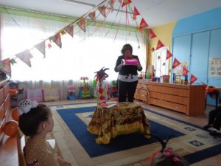
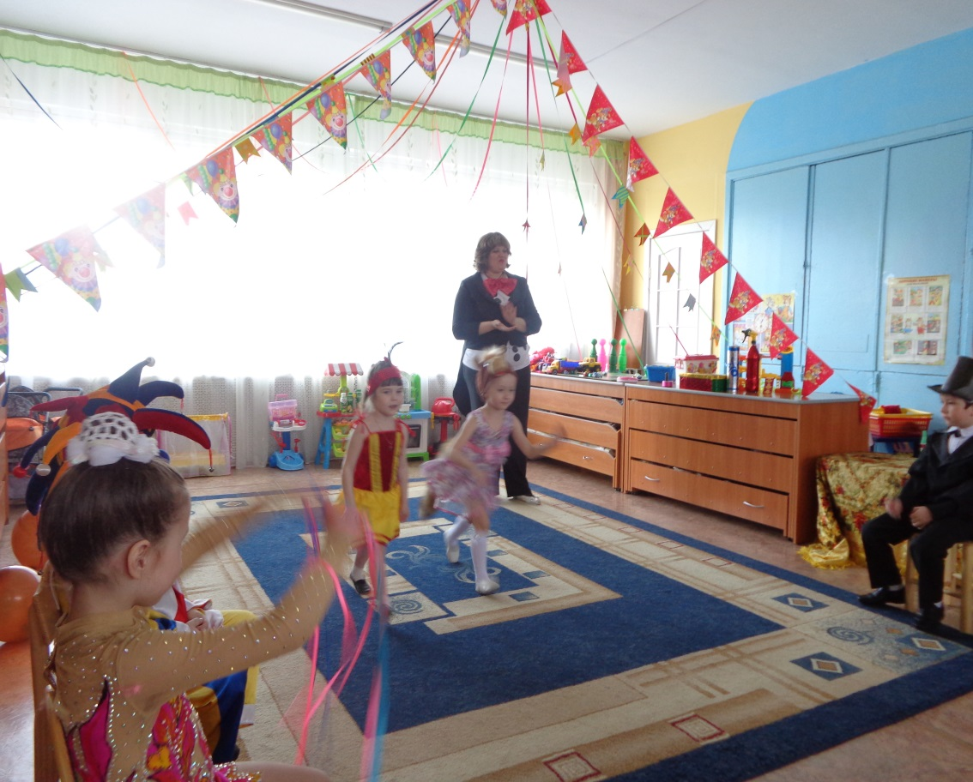

Атрибуты для сюжетно-ролевой игры «Цирк».
